sass
2021年10月14日
23:27

- 安装依赖
npm install --save-dev sass-loader
//sass-loader依赖于node-sass
npm install --save-dev node-sass
- 修改vue文件的style标签
<style lang="sass">
注意:
- sass不使用大括号和分号, 如果需要使用, 修改标签为 <style lang="scss">
- 引用sass/scss文件, 需要添加分号 @import "./common/scss/mixin";
- 如果使用sass,注意要添加
css: {
loaderOptions: {
sass: {
sourceMap: false
}
}
}
否则在Chrome控制台修改样式, 样式将崩掉

如何使用vue中的变量
- 在style中绑定变量
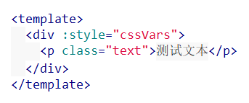
或者通过JS绑定到元素上(绑定变量到body上需要用此方法)

- 在style中使用
<style lang="scss">
***
transform: scale(var(--rate));
***
</style>
- 要注意的是, 如果需要计算px, 可以如此
带px的常量放在前面

